**ระบบบันทึกการเปลี่ยน Filter**

Filter มี 2 โหมด คือ การบันทึกข้อมูล และ การจัดการข้อมูล

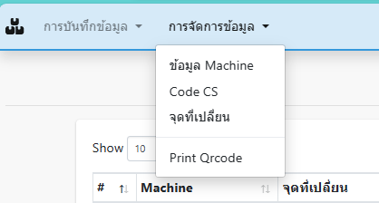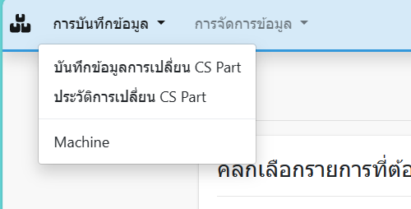

**การจัดการข้อมูล**

**การจัดการข้อมูล -> ข้อมูล Machine** เพิ่ม-ลบ ได้

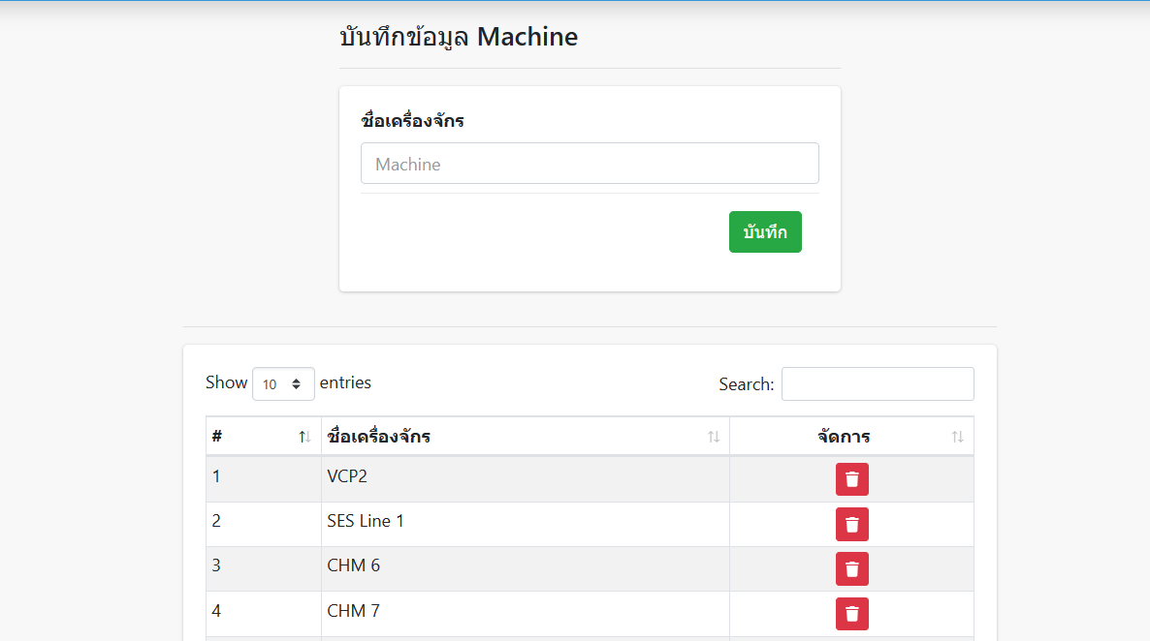

**การจัดการข้อมูล -> Code CS** เพิ่ม-ลบ ได้

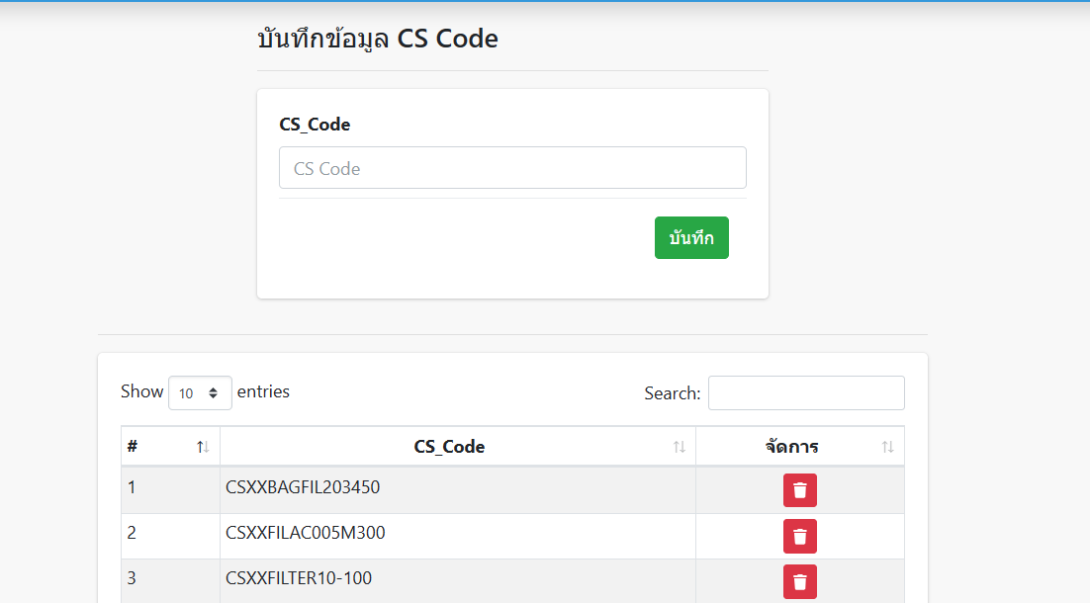

**การจัดการข้อมูล -> จุดที่เปลี่ยน** เพิ่ม-ลบ ได้ แต่ถ้ามีการบันทึกการเปลี่ยนแล้วจะไม่สามารถลบได้

รายละเอียด -> -เลือกเครื่องจักร -ระบุจุดที่ต้องการเปลี่ยน Filter -เลือก Code CS -จำนวนที่ต้องเปลี่ยน Filter กี่ชิ้น ต่อครั้ง -ความถี่ในการเปลี่ยนกี่รอบ - เลือกหน่วย ชั่วโมง วัน เดือน ปี ภาพรวม เช่น 3 ชั่วโมง ครั้ง

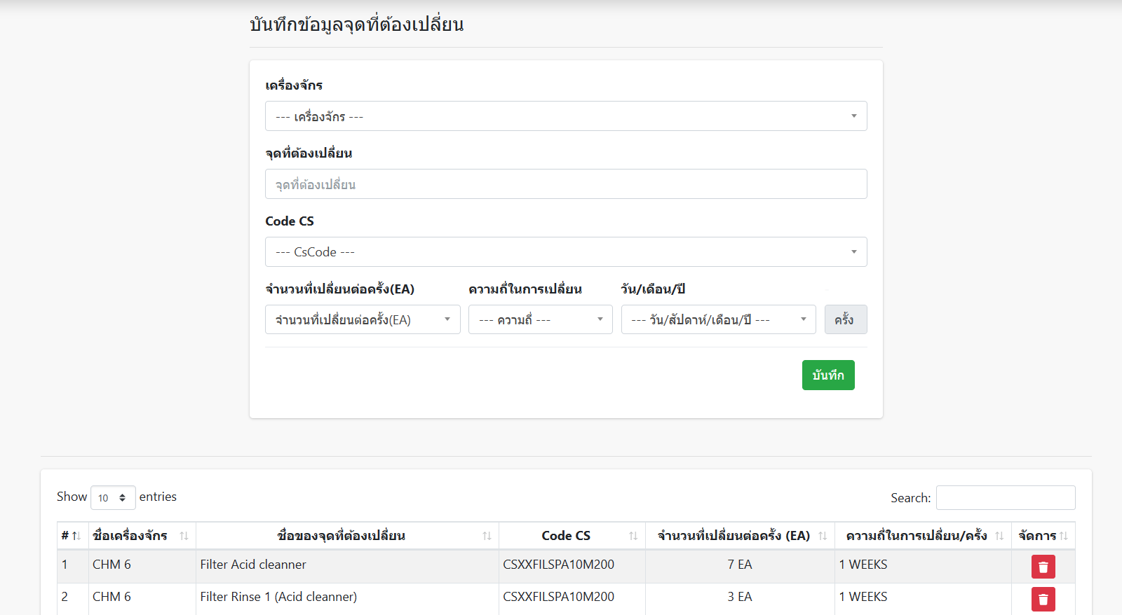

**การจัดการข้อมูล -> Print Qrcode**

เลือกจุดเปลี่ยน Filter ที่ต้องการ Print Qrcode

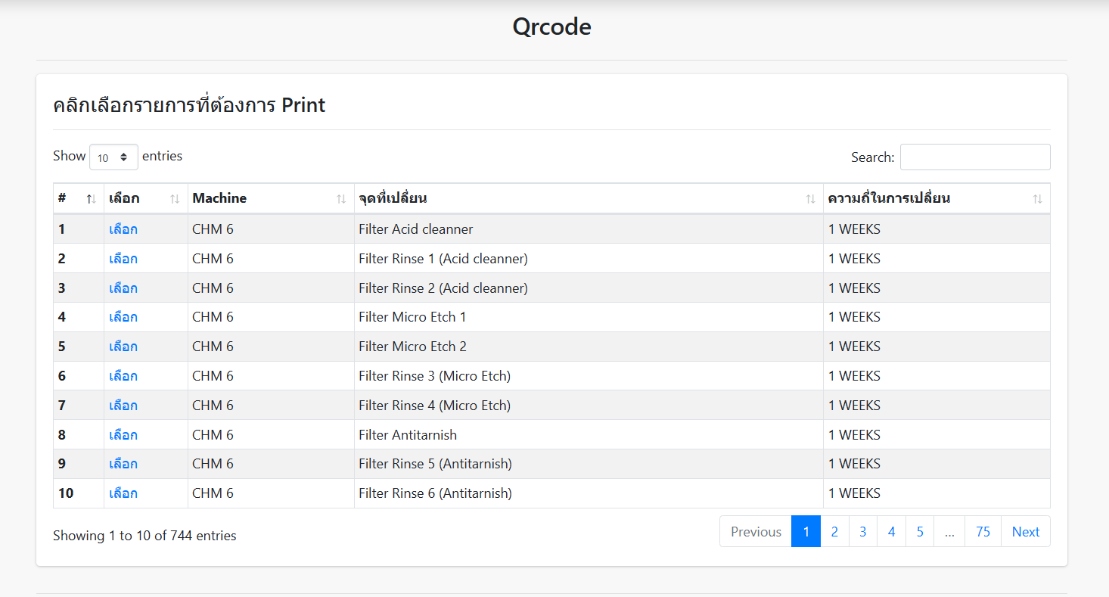

รายการที่เลือก จะมีปุ่ม Print และปุ่มลบ กรณีลบ คือการลบทั้งหมดในตารางที่เลือก

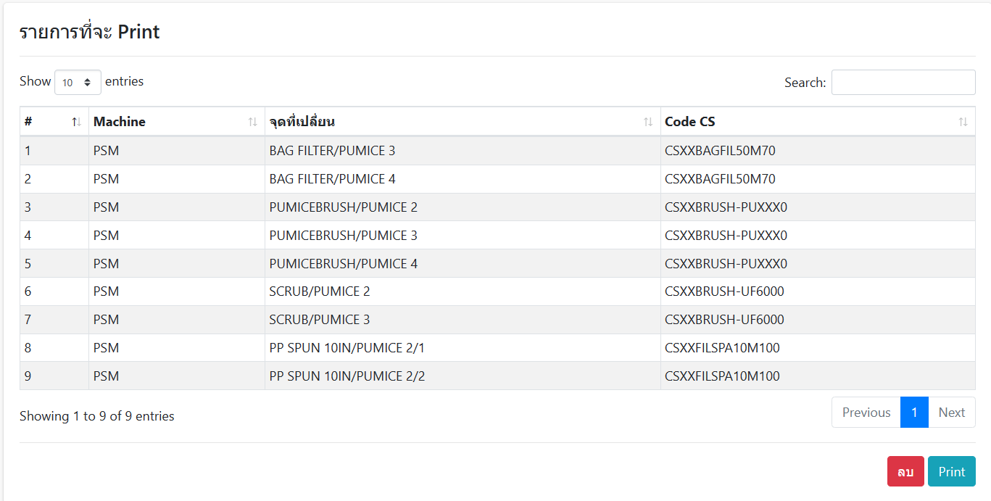

**การบันทึกข้อมูล**

**การบันทึกข้อมูล -> บันทึกข้อมูลการเปลี่ยน Cs Part**

เมื่อเลือกจุดที่เปลี่ยน จะแสดงข้อมูล Master พร้อม แสดงวันที่ตรวจล่าสุดและครั้งต่อไปที่จะเปลี่ยนคือวันที่เท่าไหร่?

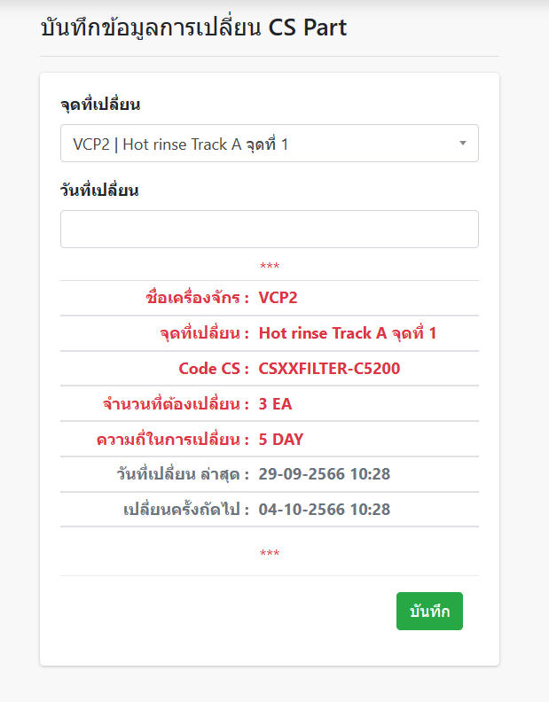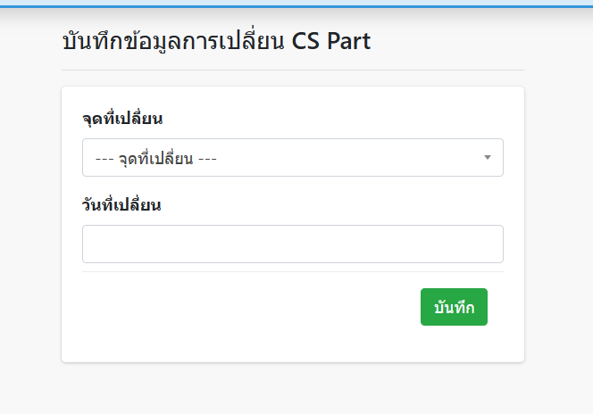

**การบันทึกข้อมูล -> ประวัติการเปลี่ยน CS Part** (จะแสดงรายงานบันทึกการตรวจทั้งหมด)

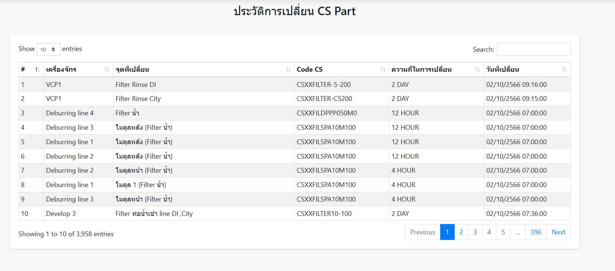

**การบันทึกข้อมูล -> Machine** (แสดงรายงานจุดเปลี่ยน Filter ทั้งหมดในระบบ มีจำนวนกี่จุด แต่ละจุดเปลี่ยนครั้งล่าสุดวันที่เท่าไร่ และแสดงเวลาให้ทราบว่าเปลี่ยนครั้งถัดไป ต้องเปลี่ยนวันที่เท่าไร่)

สมารถค้นหาวันที่ตามต้องการและ Export Excel ได้

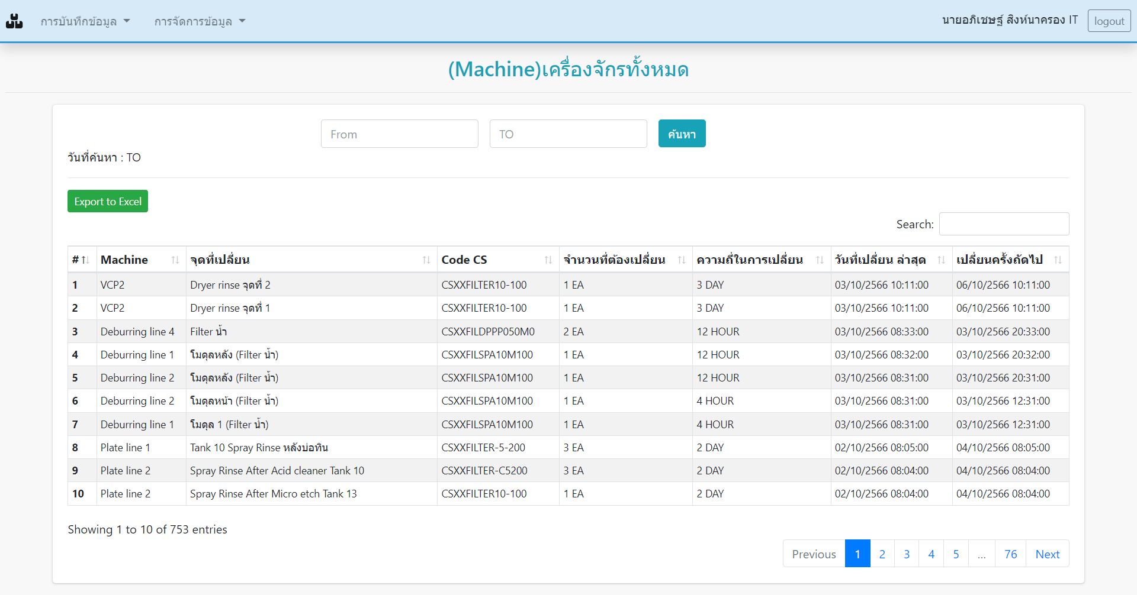

การสแกน Qrcode

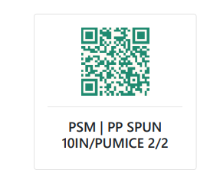

หลังจากสแกน Qrcode กรณคลิกดูข้อมูลทั้งหมด ก็จะแสดงประวัติการเปลี่ยน CS Part

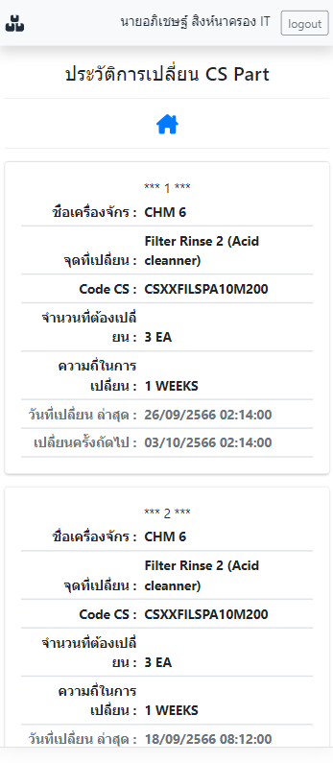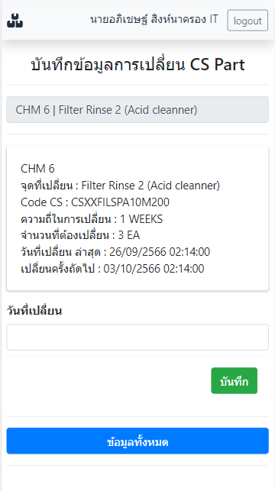

KCETWEB -> PE Div.

URL : <http://192.168.35.5/Tank/default.asp>

